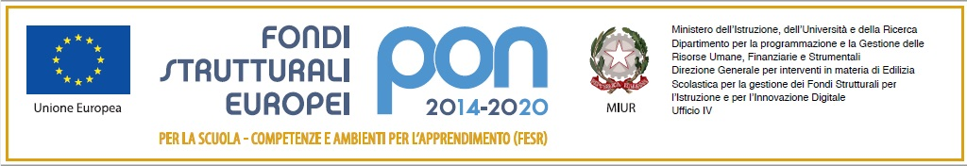
Ministero dell’Istruzione e del Merito
ISTITUTO COMPRENSIVO STATALE “SALVO D’ACQUISTO”
20835 MUGGIO’– Via F.lli Cervi 3/A – tel. 039 2709101 - C.M. MBIC89100G – C.F. 94581640151
sito web:www.icdacquistomuggio.edu.it - e-mail mbic89100g@istruzione.it - pec mbic89100g@pec.istruzione.it

Scuole dell’infanzia: “Collodi” 039792005 - “Rodari” 0392709112 - Scuole primarie: “De Gasperi” 0392709121 - “Negri” 0392709101 – Scuola secondaria di primo grado “ Salvo D’Acquisto” Tel. 0392709101

Circ. n. 131 Muggiò, 15 novembre 2023

Destinatari:genitori alunni classi II secondaria
Oggetto:informazioni colloqui individuali dei genitori relativi al progetto orientamento “Rosenthal”

Gent. Famiglie,
il progetto ROSENTHAL ORIENTAMENTO è già arrivato ad un buon punto di realizzazione e sono state messe in atto le prime azioni previste, cioè la condivisione del progetto con i docenti, la presentazione alle classi, la somministrazione del test ai ragazzi e la sua successiva rielaborazione da parte della equipe specialistica.

E’ in corso in questi giorni l’incontro con ciascuna classe finalizzato alla spiegazione alle classi dei criteri di lettura e del significato generale delle indicazioni che trovano nel proprio report personale che, nella stessa circostanza, sarà consegnato a ciascuno studente in busta chiusa (con l’invito a tenerlo riservato per sé e ovviamente ai propri familiari).

L’ equipe specialistica del Consultorio della Fondazione COF di Monza è a questo punto a disposizione per chi si è detto interessato alla restituzione individuale (i familiari e/o lo studente) che avverrà secondo un calendario prestabilito con colloqui di 30 minuti; per accedere al colloquio e fissare il proprio appuntamento gli interessati dovranno andare sul seguente link:

https://calendar.app.google/4S1YqoeueA1azeXW6

Troverete un calendario Google già strutturato con gli slot disponibili e potrete prenotarvi scrivendo il cognome e nome del figlio/figlia (NON il proprio) sull’orario prescelto e successivamente salvarlo.
Si chiede tassativamente di presentarsi al colloquio con il testo stampato su carta che gli alunni avranno nel frattempo ricevuto durante la presentazione collettiva.

Tutte le attività menzionate non prevedono oneri aggiuntivi per la famiglia, in quanto vengono finanziate dalla scuola e realizzate grazie alla collaborazione con la Fondazione COF di Monza.

Cordiali saluti.

Il Dirigente scolastico
(prof.ssa Alessandra Schiatti)
(Firma autografa sostituita a mezzo stampa
ai sensi dell’art.3, comma 2 del D.Lgs. n.39/1993)

